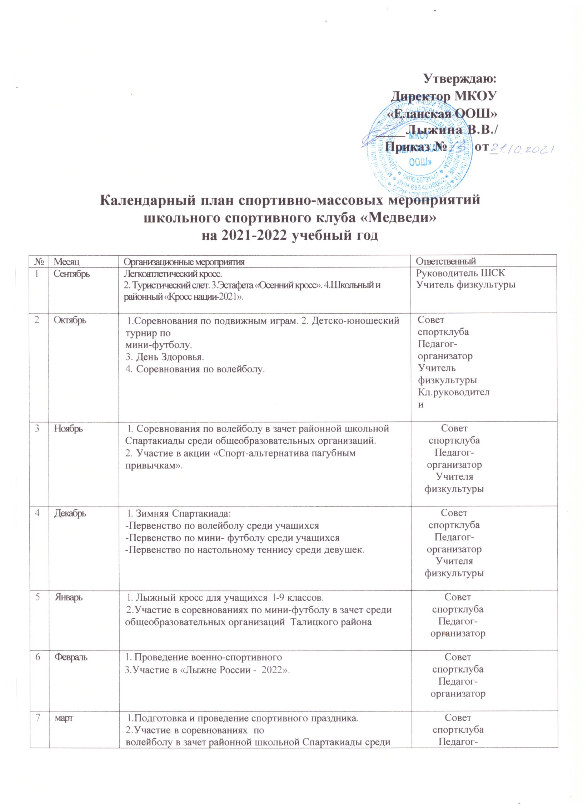

8 | апрель | 1.Сдача контрольных нормативов. 2.Участие в плановых соревнованиях. 3.Товарищеские встречи сборных команд школ Талицкого района. | Совет спортклуба Педагог-организатор Учителя физкультуры
9 | Май | 1. Участие в школьном конкурсе „ «Волшебное колесо».  2. Весенний кросс «В здоровом теле здоровый дух». 1-9 классов. | Совет спортклуба Педагог-организатор Учителя физкультуры
10 | Июнь | 1.Организация спортивно-массовой работы в летнем лагере с дневным пребыванием детей и подростков | Совет спортклуба Педагог-организатор Учителя физкультуры
12 | по графику Министерства  просвещения | 1. Участие в открытом заочном Всероссийском смотре-конкурсе на лучшую постановку физкультурной работы и развитие массового спорта среди школьных спортивных клубов. 2.Участие во Всероссийских спортивных играх ШСК | Совет спортклуба Педагог-организатор Учителя физкультуры

